中國文化大學教育部高教深耕計畫成果紀錄表

子計畫 | C1-3-4創造力思維與實作能力提升人才培育-創客中心
具體作法 | 華岡創客中心
主題 | 瓶蓋陶笛製作：生態樂器學
內容  （活動內容簡述/執行成效） | 主辦單位：研發處  活動日期：2025/5/15 13:00-17:00  活動地點：大慈館B1華岡創客中心  主 講 者：江靖傑老師  參與人數： 22 人  內 容：  中國文化大學研發處於2024年5月15日辦理瓶蓋陶笛製作：生態樂器學教學工作坊，本次邀請江靖傑老師來帶領同學利用咖啡罐塑膠瓶蓋及碎木料雷雕製作進行教學。  執行成效：  咖啡產品在台灣市場上相當受到歡迎，但在塑料的使用在ESG及永續的浪潮底下一直都是一項不可忽視的重要影響因素，本次教學將罐裝飲料瓶拿來製作簡易樂器。帶領同學們用不一樣的跨域學習來體驗利用回收物來製作簡單的樂器，呼應永續議題的使用，並碰撞出創新的應用思考。
 | 活動照片電子檔名稱  (請用英數檔名) | 活動照片內容說明(每張20字內)
 | 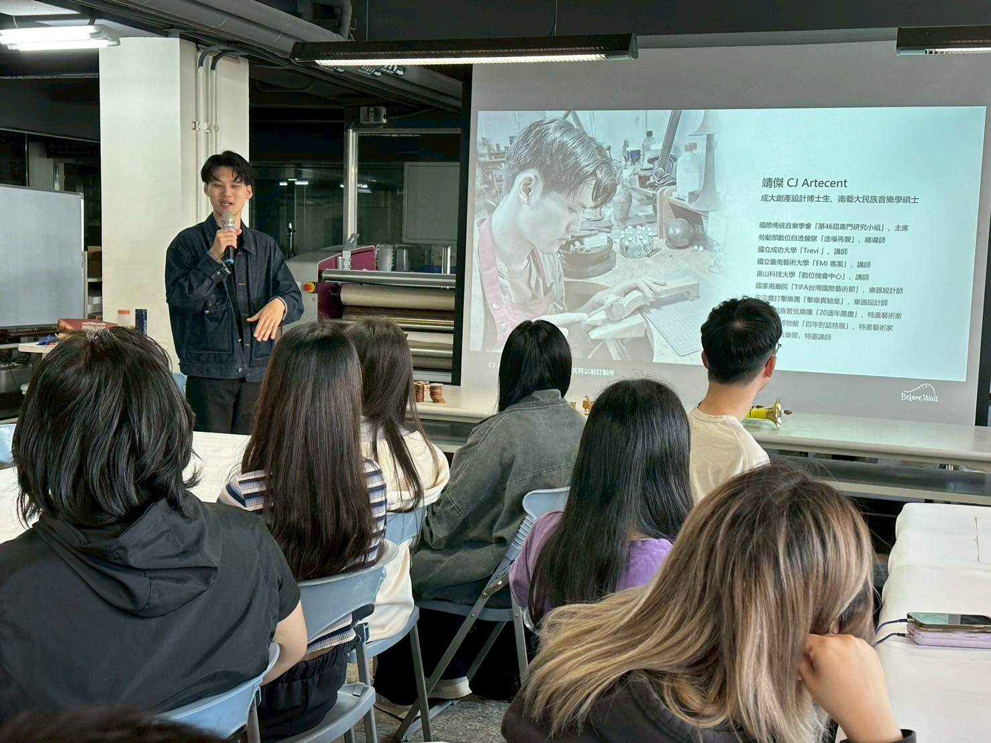  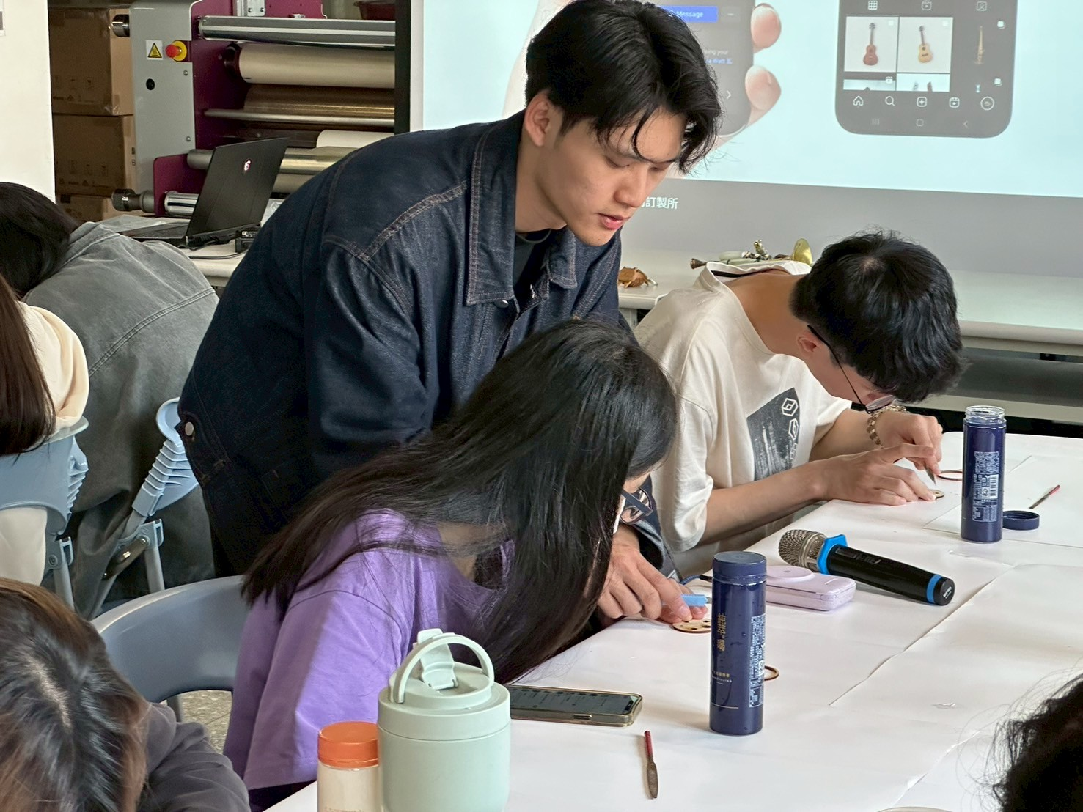 | 課程介紹
 | 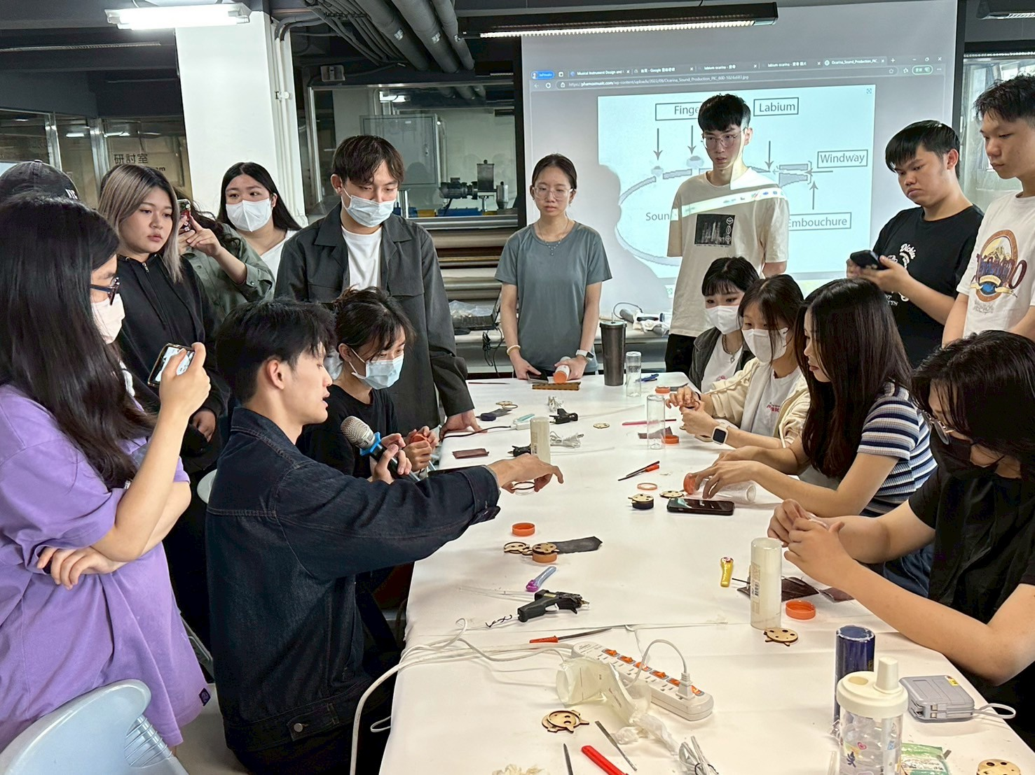  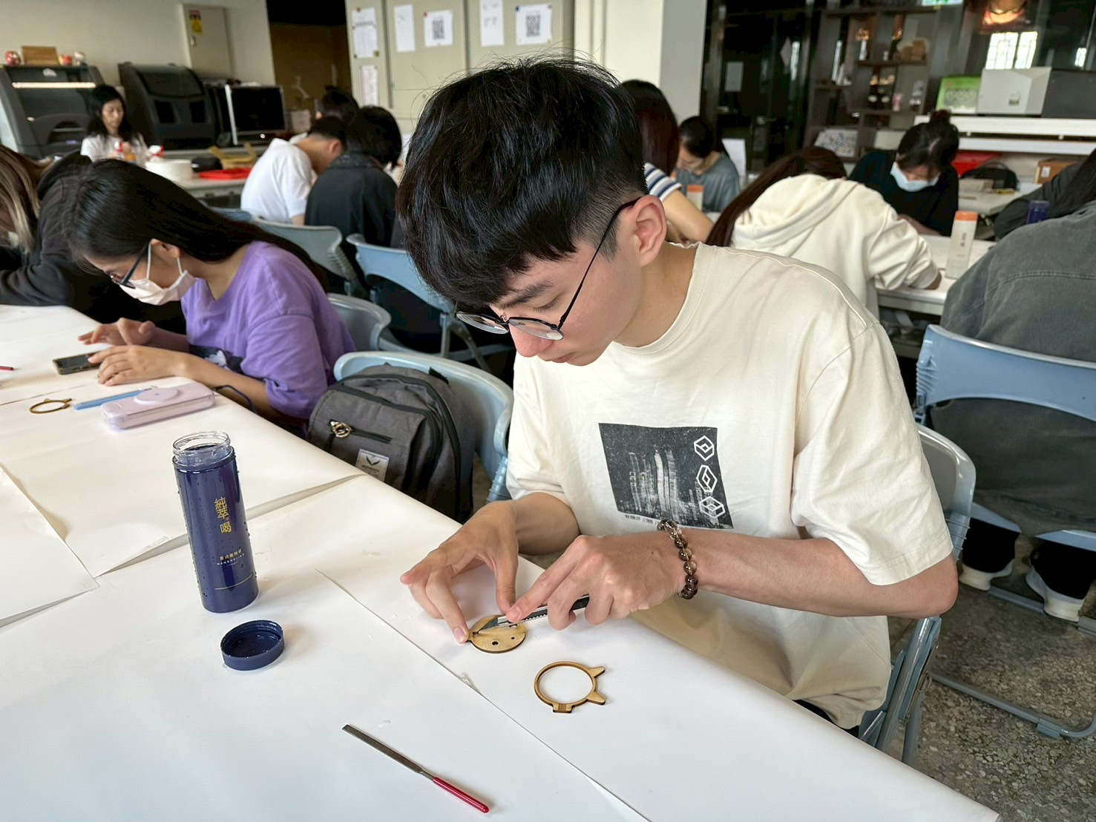 | 同學施作
 | 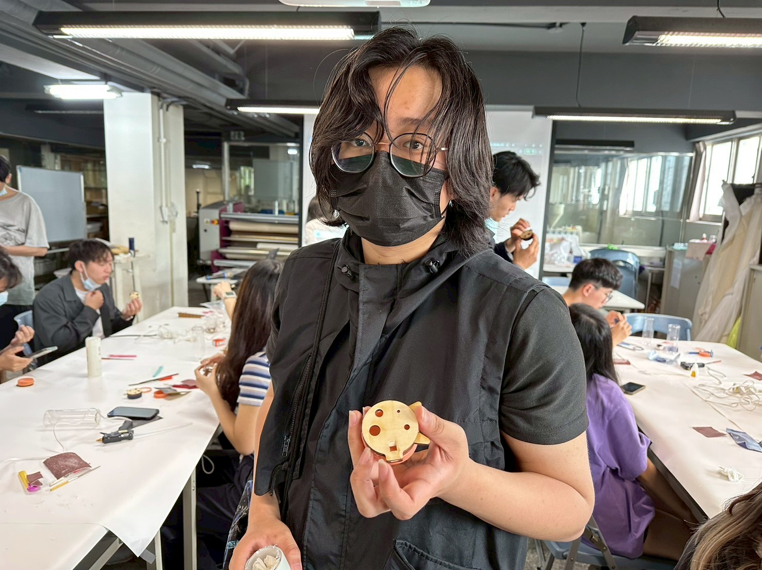  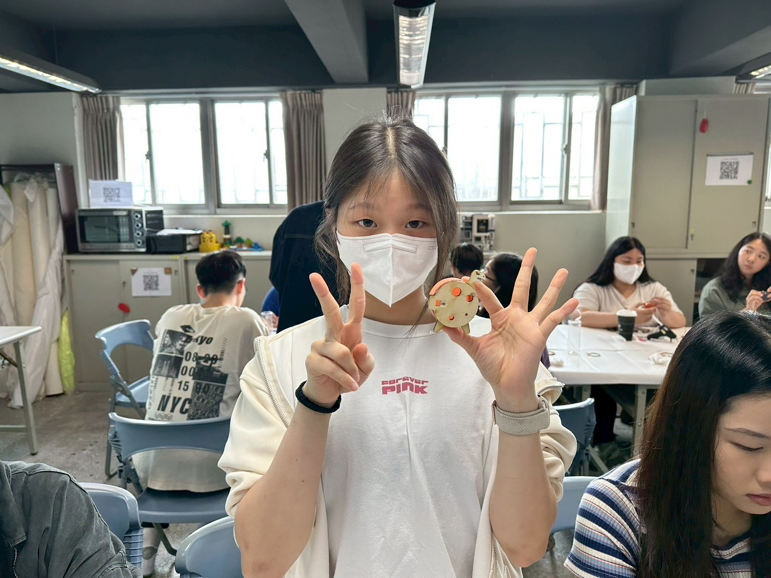 | 成品

